OPEN DAY
Anno Scolastico 2018/2019
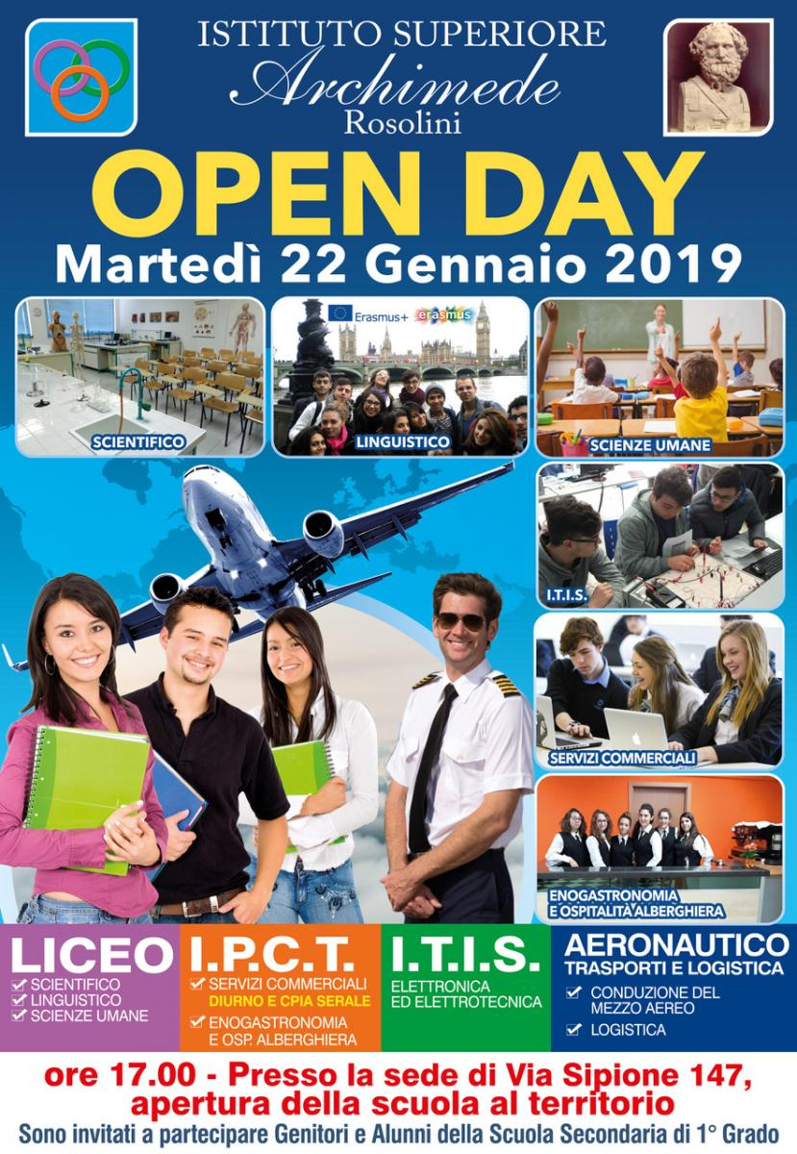

OPEN DAY
Anno Scolastico 2017/2018
Laboratorio astronomico
Docente: Prof.ssa Francesca Calvo
